新 书 推 荐

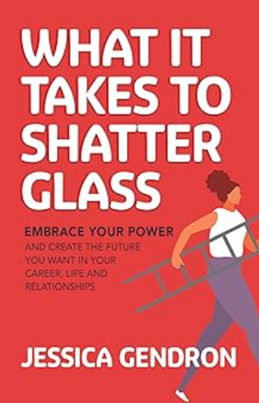
中文书名：《怎样打破天花板：拥抱自身力量，在事业、生活和关系中创造想要的未来》
英文书名：What It Takes to Shatter Glass: Embrace Your Power and Create the Future You Want in Your Career, Life and Relationships
作 者：Jessica Gendron
出 版 社：Morgan James Publishing
代理公司：Waterside/ANA/Jessica Wu
页 数：232页
出版时间：2024年3月
代理地区：中国大陆、台湾
审读资料：电子稿
类 型：职场励志

内容简介：

在这本全面指南中，作者意识到，随着职场格局的变化和女性在领导岗位上的增多，将谈论的重点从过去的障碍转向未来的可能性至关重要。该指南将结合激励人心的故事和可行的工具，引领读者开启一段变革之旅，为女性提供必要的职场技能，以支持自己和周围的人。

本书认识到成功不是孤立的努力，而需要依靠团队进步。无论您是试图打破职场天花板的女性，还是致力于支持职场性别平等的男性，都将从《怎样打破天花板》中获得宝贵的见解和策略。作为内幕指南，本书提供了大量经过验证的技巧和方法，帮助女性自信地晋升到领导岗位，并产生重大影响。

凭借其新颖的观点、可行的建议和通俗的内容，本书邀请商界女性拥抱自己的力量，挑战现状，创造一个职场天花板成为历史的未来。

作者简介：

杰西卡·根德隆（Jessica Gendron）是一位女总裁，她亲身体会了打破职场天花板需要付出的努力。在领导卓越中心工作期间，她支持职业女性及其盟友，为企业提供建立包容和公平工作场所的咨询服务。2021年，杰西卡被《印第安纳波利斯商业杂志》评为40岁以下40位杰出人士，同时也被诊断出患有癌症。其个人和职业经历使她成为备受追捧的演说家、战略顾问和培训师，知道全球企业提高韧性，发挥员工主观能动性并引导各年龄领导者突破壁垒实现成功。她目前居住在印第安纳波利斯附近。

全书目录：

致谢
序言
简介
厌男誓言

- 夯实基础
- 七大能力
- 一份向内的工作
- 好女孩
- 不会不劳而获
- 我们为此做了什么

- 我们是谁
- 了解我们是谁
- 冒名顶替综合症

- 我们想要什么
- 男性的特权
- 被认同
- 想从职业获得什么？
- 想从人际关系获得什么？

- 如何大胆争取
- 心态很重要
- 沟通
- 人际关系
- 结盟

- 不奏效时该怎么办
- 这没用

重新洗牌
作者简介
尾言

感谢您的阅读！
请将反馈信息发至：版权负责人
Email：Rights@nurnberg.com.cn
安德鲁·纳伯格联合国际有限公司北京代表处
北京市海淀区中关村大街甲59号中国人民大学文化大厦1705室, 邮编：100872
电话：010-82504106, 传真：010-82504200
公司网址：http://www.nurnberg.com.cn
书目下载：http://www.nurnberg.com.cn/booklist_zh/list.aspx
书讯浏览：http://www.nurnberg.com.cn/book/book.aspx
视频推荐：http://www.nurnberg.com.cn/video/video.aspx
豆瓣小站：http://site.douban.com/110577/
新浪微博：安德鲁纳伯格公司的微博_微博 (weibo.com)
微信订阅号：ANABJ2002

